
Об утверждении регламентов государственных услуг в сфере геологии в городе Астане
Утративший силу
Постановление акимата города Астаны от 8 августа 2016 года № 205-1419. Зарегистрировано Департаментом юстиции города Астаны 8 сентября 2016 года № 1053. Утратило силу постановлением акимата города Нур-Султана от 25 июня 2020 года № 205-1283.
Сноска. Утратило силу постановлением акимата города Нур-Султана от 25.06.2020 № 205-1283 (вводится в действие со дня его первого официального опубликования).
В соответствии с законами Республики Казахстан от 23 января 2001 года "О местном государственном управлении и самоуправлении в Республике Казахстан", от 15 апреля 2013 года "О государственных услугах", акимат города Астаны ПОСТАНОВЛЯЕТ:
1. Утвердить:
1)Регламент государственной услуги "Выдача заключения об отсутствии или малозначительности полезных ископаемых в недрах под участком предстоящей застройки" согласно приложению 1;
2)Регламент государственной услуги "Выдача разрешения на застройку площадей залегания полезных ископаемых, а также размещение в местах их залегания подземных сооружений" согласно приложению 2;
3)Регламент государственной услуги "Заключение, регистрация и хранение контрактов на разведку, добычу общераспространенных полезных ископаемых" согласно приложению 3;
4)Регламент государственной услуги "Регистрация сервитутов на участки недр, предоставленных для проведения разведки и добычи общераспространенных полезных ископаемых, строительства и (или) подземных сооружений, не связанных с разведкой или добычей" согласно приложению 4;
5)Регламент государственной услуги "Заключение, регистрация и хранение контрактов на строительство и (или) эксплуатацию подземных сооружений, не связанных с разведкой или добычей" согласно приложению 5.
2.Возложить на руководителя Государственного учреждения "Управление природных ресурсов и регулирования природопользования города Астаны" опубликование настоящего постановления после государственной регистрации в органах юстиции в официальных и периодических печатных изданиях, а также на интернет-ресурсе, определяемом Правительством Республики Казахстан, и на интернет-ресурсе акимата города Астаны.
3. Признать утратившим силу постановления акимата города Астаны от 19 августа 2014 года № 205-1375 "Об утверждении регламентов государственных услуг в сфере геологии в городе Астане" (зарегистрировано в Реестре государственной регистрации нормативных правовых актов за № 842, опубликовано в газетах "Астана ақшамы" от 7 октября 2014 года № 113 (3170) и "Вечерняя Астана" от 7 октября 2014 года № 112 (3188) и от 19 июня 2015 года № 205-1020 "О внесении изменений в постановление акимата города Астаны от 19 августа 2014 года № 205-1375 "Об утверждении регламентов государственных услуг в сфере геологии в городе Астане" (зарегистрировано в Реестре государственной регистрации нормативных правовых актов за № 925, опубликовано в газетах "Астана ақшамы" от 30 июля 2015 года № 83 (3288) и "Вечерняя Астана" от 30 июля 2015 года № 83 (3306).
4. Контроль за исполнением настоящего постановления возложить на заместителя акима города Астаны Айтмухаметова К.К.
5. Настоящее постановление вступает в силу со дня государственной регистрации в органах юстиции и вводится в действие по истечении десяти календарных дней после дня его первого официального опубликования.
Аким города Астаны | А. Исекешев

Приложение 1
к постановлению акимата
города Астаны
от 08 августа 2016 года
№ 205-1419
Регламент государственной услуги "Выдача заключения об
отсутствии или малозначительности полезных ископаемых в недрах
под участком предстоящей застройки"
1. Общие положения
1. Государственная услуга "Выдача заключения об отсутствии или малозначительности полезных ископаемых в недрах под участком предстоящей застройки" (далее – государственная услуга) оказывается уполномоченным органом акимата города Астаны – Государственным учреждением "Управление природных ресурсов и регулирования природопользования города Астаны" (далее – услугодатель) на основании стандарта государственной услуги "Выдача заключения об отсутствии или малозначительности полезных ископаемых в недрах под участком предстоящей застройки" (далее – Стандарт), утвержденного приказом Министра по инвестициям и развитию Республики Казахстан от 28 апреля 2015 года № 501 "Об утверждении стандартов государственных услуг в сфере геологии и пользования водными ресурсами" (зарегистрировано в государственном реестре нормативных правовых актов Республики Казахстан № 11452).
Прием заявлений и выдача результата оказания государственной услуги осуществляется через:
1) канцелярию услугодателя;
2) веб-портал "электронного правительства" www.egov.kz (далее – портал).
2. Форма оказания государственной услуги – электронная (частично автоматизированная) и (или) бумажная.
3. Результатом оказания государственной услуги является заключение об отсутствии или малозначительности полезных ископаемых в недрах под участком предстоящей застройки (далее – заключение).
В случае обращения за получением разрешения на бумажном носителе, результат оказания государственной услуги оформляется в электронной форме, распечатывается и заверяется печатью и подписью уполномоченного лица услугодателя.
На портале результат оказания государственной услуги направляется в "личный кабинет" в форме электронного документа, подписанного электронной цифровой подписью (далее – ЭЦП) уполномоченного лица услугодателя.
2. Описание порядка действий структурных подразделений
(работников) услугодателя в процессе оказания государственной
услуги
4. Основанием для начала процедуры (действия) по оказанию государственной услуги при обращении услугополучателя к услугодателю является предоставление заявления и документов физическими и юридическими лицами (далее – услугополучатель) услугодателю, предусмотренных пунктом 9 Стандарта.
5. Содержание каждой процедуры (действия), входящей в состав процесса оказания государственной услуги, длительность его выполнения:
1) первая процедура (действие) – сотрудник канцелярии услугодателя с момента подачи услугополучателем перечня документов, указанных в пункте 9 Стандарта, осуществляет прием и их регистрацию – 15 (пятнадцать) минут;
2) вторая процедура (действие) – руководитель услугодателя ознакамливается с документами услугополучателя и направляет руководителю отдела услугодателя на рассмотрение – 15 (пятнадцать) минут;
3) третья процедура (действие) – руководитель отдела услугодателя рассматривает документы услугополучателя и определяет ответственного исполнителя услугодателя – 20 (двадцать) минут;
4) четвертая процедура (действие) – ответственный исполнитель услугодателя рассматривает документы услугополучателя, оформляет проект заключения – 12 (двенадцать) рабочих дней;
5) пятая процедура (действие) – руководитель отдела услугодателя согласовывает проект заключения и передает руководителю услугодателя для подписания – 30 (тридцать) минут;
6) шестая процедура (действие) – руководитель услугодателя подписывает проект заключения и передает сотруднику канцелярии на регистрацию – 15 (пятнадцать) минут;
7) седьмая процедура (действие) – сотрудник канцелярии услугодателя регистрирует заключение и выдает результат оказания государственной услуги услугополучателю (либо его представителю по доверенности) – 15 (пятнадцать) минут.
6. Результаты процедуры (действия) по оказанию государственной услуги, которые служат основанием для начала выполнения следующей процедуры (действия):
1) Результат первой процедуры (действия) – направление зарегистрированных документов услугополучателя на резолюцию руководителю услугодателя;
2) Результат второй процедуры (действия) – направление документов услугополучателя руководителю отдела услугодателя для определения ответственного исполнителя услугодателя;
3) Результат третьей процедуры (действия) – направление документов ответственному исполнителю услугодателя для оформления проекта заключения;
4) Результат четвертой процедуры (действия) – направление оформленного проекта заключения на согласование решения руководителю отдела услугодателя;
5) Результат пятой процедуры (действия) – направление согласованного проекта заключения руководителю услугодателя на подписание;
6) Результат шестой процедуры (действия) – направление подписанного заключения сотруднику канцелярии услугодателя на регистрацию;
7) Результат седьмой процедуры (действия) – выдача услугополучателю зарегистрированного заключения.
3. Описание порядка взаимодействия структурных подразделений
(работников) услугодателя в процессе оказания государственной
услуги
7. Перечень структурных подразделений (работников) услугодателя, которые участвуют в процессе оказания государственной услуги:
1) сотрудник канцелярии услугодателя;
2) руководитель услугодателя;
3) руководитель отдела услугодателя;
4) ответственный исполнитель услугодателя.
8. Описание последовательности процедур (действий) между структурными подразделениями (работниками) услугодателя с указанием длительности каждой процедуры (действия):
1) осуществление приема и регистрации сотрудником канцелярии услугодателя документов услугополучателя, предусмотренных пунктом 9 Стандарта, в журнале регистрации входящей корреспонденции с указанием входящего номера и даты приема. Длительность выполнения – 15 (пятнадцать) минут;
2) рассмотрение руководителем услугодателя документов услугополучателя и передача руководителю отдела услугодателя на рассмотрение. Длительность выполнения – 15 (пятнадцать) минут;
3) рассмотрение руководителем отдела услугодателя документов услугополучателя и передача ответственному исполнителю отдела услугодателя на исполнение. Длительность выполнения – 20 (двадцать) минут;
4) рассмотрение ответственным исполнителем услугодателя документов услугополучателя, оформление проекта заключения – 12 (двенадцать) рабочих дней;
5) согласование руководителем отдела услугодателя проекта заключения. Длительность выполнения – 30 (тридцать) минут;
6) подписание руководителем услугодателя проекта заключения. Длительность выполнения – 15 (пятнадцать) минут;
7) выдача сотрудником канцелярии услугодателя заключения. Длительность выполнения – 15 (пятнадцать) минут.
Описание последовательности процедур (действий) между структурными подразделениями (работниками) услугодателя с указанием длительности каждой процедуры (действия) сопровождается блок-схемой согласно приложению 1 к настоящему Регламенту.
4. Описание порядка взаимодействия с Государственной
корпорацией "Правительство для граждан" и (или) иными
услугодателями, а также порядка использования информационных
систем в процессе оказания государственной услуги
9. Описание порядка обращения в Государственную корпорацию "Правительство для граждан" и (или) к иным услугодателям, длительность обработки запроса услугополучателя:
1) процесс 1 – ввод сотрудником услугодателя логина и пароля (процесс авторизации) в автоматизированное рабочее место Государственной базы данных "Е-лицензирование" (далее – АРМ ГБД "Е-лицензирование") для оказания государственной услуги – в течение 1 (одной) минуты;
2) условие 1 – проверка в АРМ ГБД "Е-лицензирование" подлинности данных о зарегистрированном сотруднике услугодателя через логин и пароль – в течение 1 (одной) минуты;
3) процесс 2 – формирование в АРМ ГБД "Е-лицензирование" сообщения об отказе в авторизации в связи с имеющимися нарушениями в данных сотрудника услугодателя – в течение 2 (двух) минут;
4) процесс 3 – выбор услугополучателем государственной услуги, указанной в настоящем Регламенте, вывод на экран формы запроса для оказания государственной услуги и ввод сотрудником услугодателя данных услугополучателя – в течение 2 (двух) минут;
5) процесс 4 – направление запроса через шлюз "электронного правительства" (далее – ШЭП) в Государственную базу данных "Физические лица"/Государственную базу данных "Юридические лица" (далее – ГБД ФЛ/ГБД ЮЛ) о данных услугополучателя, а также в Единую нотариальную информационную систему (далее – ЕНИС) о данных доверенности представителя услугополучателя – в течение 2 (двух) минут;
6) условие 2 – проверка наличия данных услугополучателя в ГБД ФЛ/ГБД ЮЛ – в течение 1 (одной) минуты;
7) процесс 5 – формирование сообщения о невозможности получения данных в связи с отсутствием данных услугополучателя в ГБД ФЛ/ГБД ЮЛ – в течение 2 (двух) минут;
8) процесс 6 – заполнение формы запроса в части отметки о наличии документов в бумажной форме и сканирование сотрудником услугодателя необходимых документов, представленных услугополучателем, и прикрепление их к форме запроса – в течение 10 (десяти) минут;
9) процесс 7 – регистрация запроса в АРМ ГБД "Е-лицензирование" и обработка государственной услуги в АРМ ГБД "Е-лицензирование" – в течение 1 (одной) минуты;
10) условие 3 – проверка услугодателем соответствия услугополучателя квалификационным требованиям и основаниям для выдачи разрешения – в течение 5 (пяти) минут;
11) процесс 8 – формирование сообщения об отказе в запрашиваемой государственной услуге в связи с имеющимися нарушениями в данных услугополучателя в АРМ ГБД "Е-лицензирование" – в течение 3 (трех) минут;
12) процесс 9 – получение услугополучателем результата оказания государственной услуги (разрешения на эмиссии в окружающую среду для объектов II, III и IV категории), сформированного в АРМ ГБД "Е-лицензирование". Электронный документ формируется с использованием ЭЦП уполномоченного лица услугодателя – в течение 1 (одной) минуты.
10. Функциональные взаимодействия информационных систем, задействованных при оказании государственной услуги через услугодателя, приведены в диаграмме согласно приложению 2 к настоящему Регламенту.
11. Описание порядка обращения и последовательности процедур (действий) услугодателя и услугополучателя при оказании государственной услуги через веб-портал "электронного правительства":
1) услугополучатель проводит регистрацию на портале с помощью своего регистрационного свидетельства ЭЦП, которое хранится в интернет-браузере компьютера услугополучателя (для незарегистрированных услугополучателей на портале), индивидуального идентификационного номера (далее – ИИН) и бизнес-идентификационного номера (далее – БИН);
2) процесс 1 – прикрепление в интернет-браузер компьютера услугополучателя регистрационного свидетельства ЭЦП, процесс ввода услугополучателем пароля (процесс авторизации) на портале для получения государственной услуги;
3) условие 1 – проверка на портале подлинности данных о зарегистрированном услугополучателе через логин (ИИН/БИН) и пароль;
4) процесс 2 – формирование порталом сообщения об отказе в авторизации в связи с имеющимися нарушениями в данных услугополучателя;
5) процесс 3 – выбор услугополучателем государственной услуги, указанной в настоящем Регламенте, вывод на экран формы запроса для оказания государственной услуги и заполнение услугополучателем формы (ввод данных) с учетом ее структуры и форматных требований, с прикреплением к форме запроса необходимых документов в электронном виде;
6) процесс 4 – выбор услугополучателем регистрационного свидетельства ЭЦП для удостоверения подписания запроса;
7) условие 2 – проверка на портале срока действия регистрационного свидетельства ЭЦП и отсутствия в списке отозванных (аннулированных) регистрационных свидетельств, а также соответствия идентификационных данных между ИИН/БИН, указанных в запросе, и ИИН/БИН, указанных в регистрационном свидетельстве ЭЦП;
8) процесс 5 – формирование сообщения об отказе в запрашиваемой государственной услуге в связи с неподтверждением подлинности ЭЦП услугополучателя;
9) процесс 6 – удостоверение (подписание) посредством ЭЦП услугополучателя заполненной формы (введенных данных) запроса на оказание государственной услуги;
10) процесс 7 – регистрация электронного документа (запроса услугополучателя) на портале и обработка запроса в АРМ ГБД "Е-лицензирование";
11) условие 3 – проверка услугодателем соответствия услугополучателя квалификационным требованиям и основаниям для выдачи разрешения;
12) процесс 8 – формирование сообщения об отказе в запрашиваемой государственной услуге в связи с имеющимися нарушениями в данных услугополучателя в АРМ ГБД "Е-лицензирование";
13) процесс 9 – получение услугополучателем результата оказания государственной услуги (разрешения на эмиссии в окружающую среду для объектов II, III и IV категорий), сформированного на портале. Результат оказания государственной услуги направляется услугополучателю в "личный кабинет" в форме электронного документа, удостоверенного ЭЦП уполномоченного лица услугодателя.
12. Функциональные взаимодействия информационных систем, задействованных при оказании государственной услуги через веб-портал "электронного правительства", приведены в приложении 3 к настоящему Регламенту.
13. Подробное описание последовательности процедур (действий), взаимодействий структурных подразделений (работников) услугодателя в процессе оказания государственной услуги отражается в справочнике бизнес-процессов оказания государственной услуги согласно приложению 4 к настоящему Регламенту.
Справочник бизнес-процессов оказания государственной услуги размещается на интернет - ресурсе услугодателя.
Приложение 1
к Регламенту государственной услуги
"Выдача заключения об отсутствии или
малозначительности полезных ископаемых
в недрах под участком предстоящей застройки"
Блок-схема описания последовательности процедур (действий),
между структурными подразделениями (работниками)
услугодателя с указанием длительности каждой процедуры
(действия)
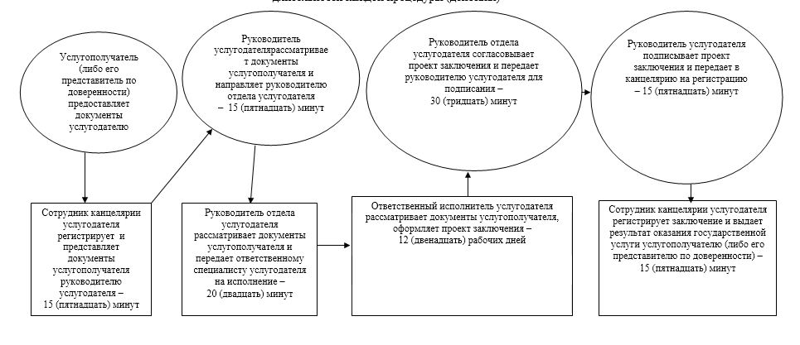

Приложение 2
к Регламенту государственной услуги
"Выдача заключения об отсутствии или
малозначительности полезных ископаемых
в недрах под участком предстоящей застройки"
Диаграмма функционального взаимодействия информационных систем,
задействованных при оказании государственной услуги через
услугодателя
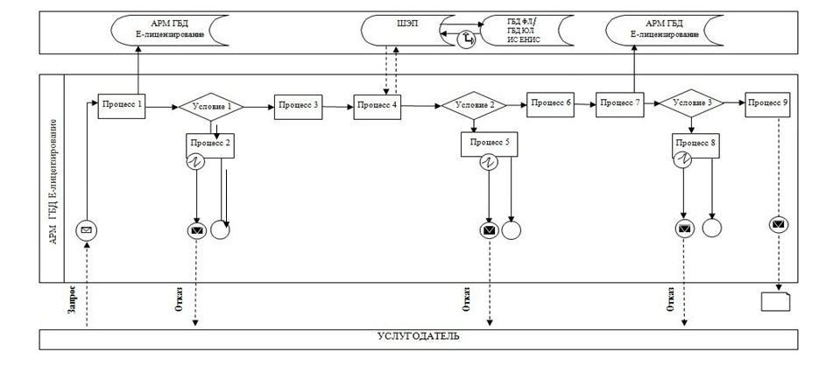

Приложение 3
к Регламенту государственной услуги
"Выдача заключения об отсутствии или
малозначительности полезных ископаемых
в недрах под участком предстоящей застройки"
Диаграмма функционального взаимодействия информационных
систем, задействованных при оказании государственной
услуги через портал
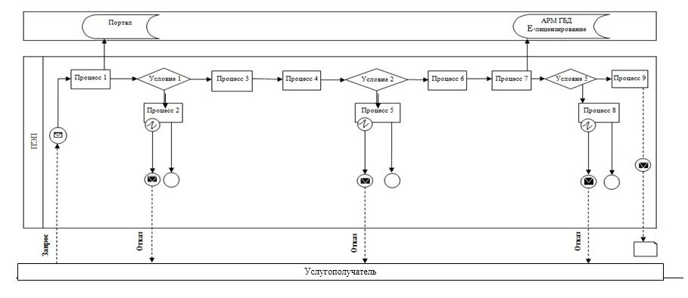

Условные обозначения:
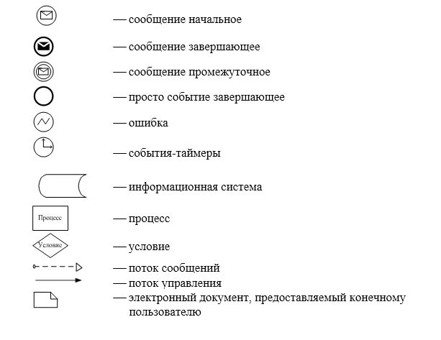

Приложение 4
к Регламенту государственной
услуги "Выдача заключения
об отсутствии или
малозначительности полезных
ископаемых в недрах под участком
предстоящей застройки"
Справочник бизнес-процессов оказания государственной услуги
"Выдача заключения об отсутствии или малозначительности
полезных ископаемых в недрах под участком предстоящей
застройки"
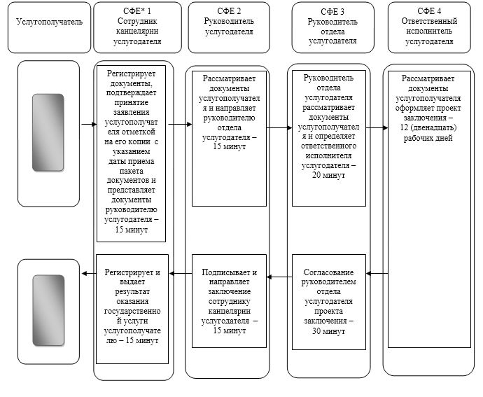

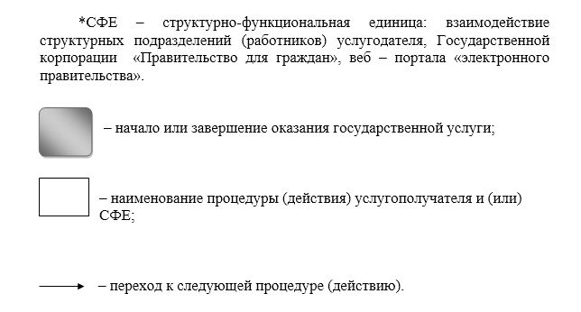

Приложение 2
к постановлению акимата
города Астаны
от 08 августа 2016 года
№ 205-1419
Регламент государственной услуги "Выдача разрешения на
застройку площадей залегания полезных ископаемых, а также
размещение в местах их залегания подземных сооружений"
1. Общие положения
1. Государственная услуга "Выдача разрешения на застройку площадей залегания полезных ископаемых, а также размещение в местах их залегания подземных сооружений" (далее – государственная услуга) оказывается уполномоченным органом акимата города Астаны – Государственным учреждением "Управление природных ресурсов и регулирования природопользования города Астаны" (далее – услугодатель) на основании стандарта государственной услуги "Выдача разрешения на застройку площадей залегания полезных ископаемых, а также размещение в местах их залегания подземных сооружений" (далее – Стандарт), утвержденного приказом Министра по инвестициям и развитию Республики Казахстан от 28 апреля 2015 года № 501 "Об утверждении стандартов государственных услуг в сфере геологии и пользования водными ресурсами" (зарегистрировано в государственном реестре нормативных правовых актов Республики Казахстан № 11452).
Прием заявлений и выдача результата оказания государственной услуги осуществляется через:
1) канцелярию услугодателя;
2) веб-портал "электронного правительства" www.egov.kz (далее – портал).
2. Форма оказания государственной услуги – электронная (частично автоматизированная) и (или) бумажная.
3. Результатом оказания государственной услуги является разрешение на застройку площадей залегания полезных ископаемых (далее – разрешение), либо мотивированный отказ в случае, если в ходе застройки невозможно извлечение полезных ископаемых из недр или не доказана экономическая целесообразность застройки.
В случае обращения за получением разрешения на бумажном носителе результат государственной услуги оформляется в электронной форме, распечатывается и заверяется печатью и подписью уполномоченного лица услугодателя.
На портале результат оказания государственной услуги направляется в "личный кабинет" в форме электронного документа, подписанного электронной цифровой подисью (далее – ЭЦП) уполномоченного лица услугодателя.
2. Описание порядка действий структурных подразделений
(работников) услугодателя в процессе оказания государственной
услуги
4. Основанием для начала процедуры (действия) по оказанию государственной услуги является предоставление заявления и документов физическими и юридическими лицами (далее – услугополучатель) услугодателю, предусмотренных пунктом 9 Стандарта.
5. Содержание каждой процедуры (действия), входящей в состав процесса оказания государственной услуги, длительность его выполнения:
1) первая процедура (действие) – принятие и регистрация документов услугополучателя сотрудником канцелярии услугодателя – 15 (пятнадцать) минут;
2) вторая процедура (действие) – определение руководителя структурного подразделения услугодателя – 1 (один) час;
3) третья процедура (действие) – определение ответственного исполнителя руководителем структурного подразделения услугодателя – 1 (один) час;
4) четвертая процедура (действие) – рассмотрение предоставленных документов услугополучателя на полноту, направление документов на согласование в Комитет геологии и недропользования Министерства по инвестициям и развитию Республики Казахстан (далее – Комитет), после согласования оформление проекта разрешения –7 (семь) рабочих дней;
5) пятая процедура (действие) – визирование проекта разрешения руководителем структурного подразделения услугодателя – 1 (один) час.
6) шестая процедура (действие) – подписание разрешения руководителем услугодателя – 1 (один) час;
7) седьмая процедура (действие) – заверение ответственным исполнителем услугодателя разрешения печатью, регистрация его в журнале и направление для выдачи услугополучателю в канцелярию услугодателя – 1 (один) час;
8) восьмая процедура (действие) – выдача сотрудником канцелярии услугодателя разрешения – 15 (пятнадцать) минут.
6. Результаты процедуры (действия) по оказанию государственной услуги, которые служат основанием для начала выполнения следующей процедуры (действия):
1) Результат первой процедуры (действия) – направление зарегистрированных документов услугополучателя на резолюцию руководителю услугодателя;
2) Результат второй процедуры (действия) – направление документов услугополучателя руководителю отдела услугодателя для определения ответственного исполнителя услугодателя;
3) Результат третьей процедуры (действия) – направление документов ответственному исполнителю услугодателя для направления документов на согласование в Комитет геологии и недропользования Министерства по инвестициям и развитию Республики Казахстан, после согласования для оформления проекта разрешения;
4) Результат четвертой процедуры (действия) – направление оформленного проекта разрешения после согласования с Комитетом на визирование руководителю отдела услугодателя;
5) Результат пятой процедуры (действия) – направление завизированного проекта разрешения руководителю услугодателя на подписание;
6) Результат шестой процедуры (действия) – направление подписанного разрешения ответственному исполнителю для заверения разрешения печатью, регистрации его в журнале;
7) Результат седьмой процедуры (действия) – направление заверенного разрешения печатью в канцелярию услугодателя на регистрацию;
8) Результат восьмой процедуры (действия) – выдача услугополучателю зарегистрированного разрешения.
3. Описание порядка взаимодействия структурных подразделений
(работников) услугодателя в процессе оказания государственной
услуги
7. Перечень структурных подразделений (работников) услугодателя, которые участвуют в процессе оказания государственной услуги:
1) сотрудник канцелярии услугодателя;
2) руководитель услугодателя;
3) руководитель отдела услугодателя;
4) ответственный исполнитель услугодателя.
8. Описание последовательности процедур (действий) между структурными подразделениями (работниками) услугодателя с указанием длительности каждой процедуры (действия):
1) принятие документов услугополучателя указанных в пункте 9 Стандарта (нарочно или посредством почтовой связи), подтверждением принятия заявления в бумажном виде является отметка на его копии о регистрации в канцелярии услугодателя с указанием даты и времени приема пакета документов, регистрация сотрудником канцелярии услугодателя, направление руководителю услугодателя – 15 (пятнадцать) минут;
2) документы с резолюцией руководителя услугодателя направляются в руководителю отдела услугодателя – 1 (один) час;
3) руководитель отдела услугодателя определяет ответственного исполнителя для рассмотрения принятых документов услугополучателя – 1 (один) час;
4) ответственный исполнитель услугодателя рассматривает представленные документы услугополучателя на полноту, направляет документы на согласование в Комитет геологии и недропользования, после согласования оформляет проект разрешения – 7 (семь) рабочих дней;
5) проект разрешения визируется руководителем отдела услугодателя – 1 (один) час;
6) разрешение подписывается руководителем услугодателя – 1 (один) час;
7) ответственный исполнитель услугодателя заверяет разрешение печатью, регистрирует его в журнале и направляет для выдачи услугополучателю в канцелярию услугодателя – 1 (один) час;
8) сотрудник канцелярии услугодателя выдает разрешение услугополучателю – 15 (пятнадцать) минут.
Описание последовательности процедур (действий) между структурными подразделениями (работниками) услугодателя с указанием длительности каждой процедуры (действия) сопровождается блок-схемой согласно приложению 1 к настоящему Регламенту.
4. Описание порядка взаимодействия с Государственной
корпорацией "Правительство для граждан" и (или) иными
услугодателями, а также порядка использования информационных
систем в процессе оказания государственной услуги
9. Описание порядка обращения в Государственную корпорацию "Правительство для граждан" и (или) к иным услугодателям, длительность обработки запроса услугополучателя:
1) процесс 1 – ввод сотрудником услугодателя логина и пароля (процесс авторизации) в автоматизированное рабочее место Государственной базы данных "Е-лицензирование" (далее – АРМ ГБД "Е-лицензирование") для оказания государственной услуги – в течение 1 (одной) минуты;
2) условие 1 – проверка в АРМ ГБД "Е-лицензирование" подлинности данных о зарегистрированном сотруднике услугодателя через логин и пароль – в течение 1 (одной) минуты;
3) процесс 2 – формирование в АРМ ГБД "Е-лицензирование" сообщения об отказе в авторизации в связи с имеющимися нарушениями в данных сотрудника услугодателя – в течение 2 (двух) минут;
4) процесс 3 – выбор услугополучателем государственной услуги, указанной в настоящем Регламенте, вывод на экран формы запроса для оказания государственной услуги и ввод сотрудником услугодателя данных услугополучателя – в течение 2 (двух) минут;
5) процесс 4 – направление запроса через шлюз "электронного правительства" (далее – ШЭП) в Государственную базу данных "Физические лица"/Государственную базу данных "Юридические лица" (далее – ГБД ФЛ/ГБД ЮЛ) о данных услугополучателя, а также в Единую нотариальную информационную систему (далее – ЕНИС) о данных доверенности представителя услугополучателя – в течение 2 (двух) минут;
6) условие 2 – проверка наличия данных услугополучателя в ГБД ФЛ/ГБД ЮЛ – в течение 1 (одной) минуты;
7) процесс 5 – формирование сообщения о невозможности получения данных в связи с отсутствием данных услугополучателя в ГБД ФЛ/ГБД ЮЛ – в течение 2 (двух) минут;
8) процесс 6 – заполнение формы запроса в части отметки о наличии документов в бумажной форме и сканирование сотрудником услугодателя необходимых документов, представленных услугополучателем, и прикрепление их к форме запроса – в течение 10 (десяти) минут;
9) процесс 7 – регистрация запроса в АРМ ГБД "Е-лицензирование" и обработка государственной услуги в АРМ ГБД "Е-лицензирование" – в течение 1 (одной) минуты;
10) условие 3 – проверка услугодателем соответствия услугополучателя квалификационным требованиям и основаниям для выдачи разрешения – в течение 5 (пяти) минут;
11) процесс 8 – формирование сообщения об отказе в запрашиваемой государственной услуге в связи с имеющимися нарушениями в данных услугополучателя в АРМ ГБД "Е-лицензирование" – в течение 3 (трех) минут;
12) процесс 9 – получение услугополучателем результата оказания государственной услуги (разрешения на эмиссии в окружающую среду для объектов II, III и IV категории), сформированного в АРМ ГБД "Е-лицензирование". Электронный документ формируется с использованием ЭЦП уполномоченного лица услугодателя – в течение 1 (одной) минуты.
10. Функциональные взаимодействия информационных систем, задействованных при оказании государственной услуги через услугодателя, приведены в диаграмме согласно приложению 2 к настоящему Регламенту.
11. Описание порядка обращения и последовательности процедур (действий) услугодателя и услугополучателя при оказании государственной услуги через веб-портал "электронного правительства":
1) услугополучатель проводит регистрацию на портале с помощью своего регистрационного свидетельства ЭЦП, которое хранится в интернет-браузере компьютера услугополучателя (для незарегистрированных услугополучателей на портале), индивидуального идентификационного номера (далее – ИИН) и бизнес-идентификационного номера (далее – БИН);
2) процесс 1 – прикрепление в интернет-браузер компьютера услугополучателя регистрационного свидетельства ЭЦП, процесс ввода услугополучателем пароля (процесс авторизации) на портале для получения государственной услуги;
3) условие 1 – проверка на портале подлинности данных о зарегистрированном услугополучателе через логин (ИИН/БИН) и пароль;
4) процесс 2 – формирование порталом сообщения об отказе в авторизации в связи с имеющимися нарушениями в данных услугополучателя;
5) процесс 3 – выбор услугополучателем государственной услуги, указанной в настоящем Регламенте, вывод на экран формы запроса для оказания государственной услуги и заполнение услугополучателем формы (ввод данных) с учетом ее структуры и форматных требований, с прикреплением к форме запроса необходимых документов в электронном виде;
6) процесс 4 – выбор услугополучателем регистрационного свидетельства ЭЦП для удостоверения подписания запроса;
7) условие 2 – проверка на портале срока действия регистрационного свидетельства ЭЦП и отсутствия в списке отозванных (аннулированных) регистрационных свидетельств, а также соответствия идентификационных данных между ИИН/БИН, указанных в запросе, и ИИН/БИН, указанных в регистрационном свидетельстве ЭЦП;
8) процесс 5 – формирование сообщения об отказе в запрашиваемой государственной услуге в связи с неподтверждением подлинности ЭЦП услугополучателя;
9) процесс 6 – удостоверение (подписание) посредством ЭЦП услугополучателя заполненной формы (введенных данных) запроса на оказание государственной услуги;
10) процесс 7 – регистрация электронного документа (запроса услугополучателя) на портале и обработка запроса в АРМ ГБД "Е-лицензирование";
11) условие 3 – проверка услугодателем соответствия услугополучателя квалификационным требованиям и основаниям для выдачи разрешения;
12) процесс 8 – формирование сообщения об отказе в запрашиваемой государственной услуге в связи с имеющимися нарушениями в данных услугополучателя в АРМ ГБД "Е-лицензирование";
13) процесс 9 – получение услугополучателем результата оказания государственной услуги (разрешения на эмиссии в окружающую среду для объектов II, III и IV категорий), сформированного на портале. Результат оказания государственной услуги направляется услугополучателю в "личный кабинет" в форме электронного документа, удостоверенного ЭЦП уполномоченного лица услугодателя.
12. Функциональные взаимодействия информационных систем, задействованных при оказании государственной услуги через веб-портал "электронного правительства", приведены в приложении 3 к настоящему Регламенту.
13. Подробное описание последовательности процедур (действий), взаимодействий структурных подразделений (работников) услугодателя в процессе оказания государственной услуги отражается в справочнике бизнес-процессов оказания государственной услуги согласно приложению 4 к настоящему Регламенту.
Справочник бизнес-процессов оказания государственной услуги размещается на интернет - ресурсе услугодателя.
Приложение 1
к Регламенту государственной услуги
"Выдача разрешения на застройку
площадей залегания полезных
ископаемых, а также размещение
в местах их залегания
подземных сооружений"
Блок-схема описания последовательности процедур (действий),
между структурными подразделениями (работниками) услугодателя
с указанием длительности каждой процедуры (действия)
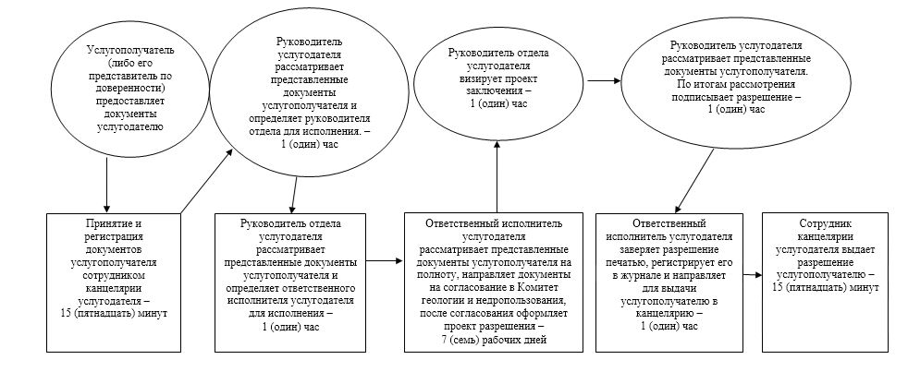

Приложение 2
к Регламенту государственной услуги
"Выдача разрешения на застройку
площадей залегания полезных ископаемых,
а также размещение в местах их
залегания подземных сооружений"
Диаграмма функционального взаимодействия информационных систем,
задействованных при оказании государственной услуги через
услугодателя
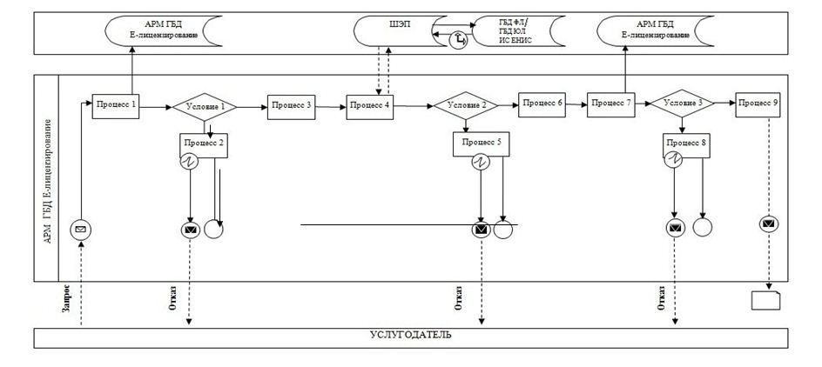

Приложение 3
к Регламенту государственной услуги
"Выдача разрешения на застройку
площадей залегания полезных
ископаемых, а также размещение
в местах их залегания
подземных сооружений"
Диаграмма функционального взаимодействия информационных
систем, задействованных при оказании государственной услуги
через портал
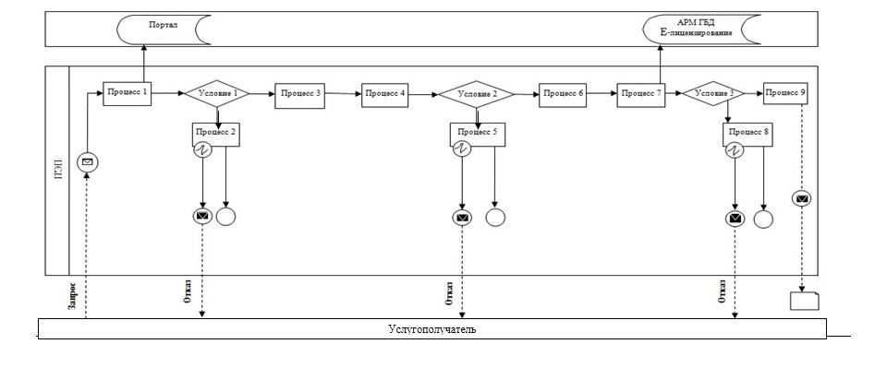

Условные обозначения:
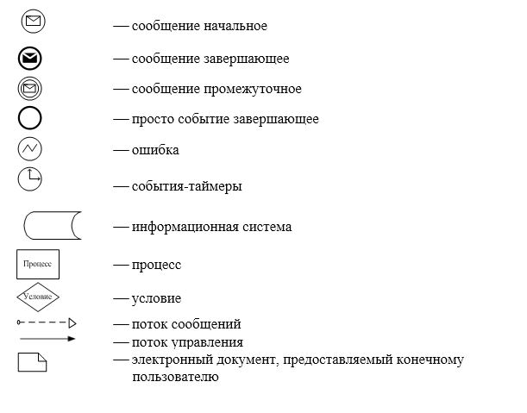

Приложение 4
к Регламенту государственной
услуги "Выдача разрешения на
застройку площадей залегания
полезных ископаемых, а также
размещение в местах их
залегания подземных сооружений"
Справочник бизнес-процессов оказания государственной услуги
"Выдача разрешения на застройку площадей залегания полезных
ископаемых, а также размещение в местах их залегания
подземных сооружений"
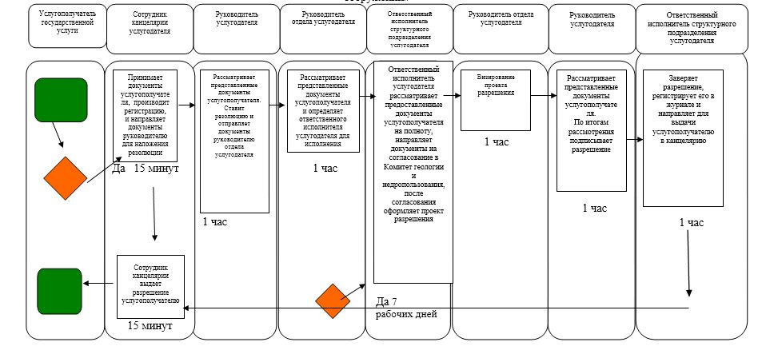

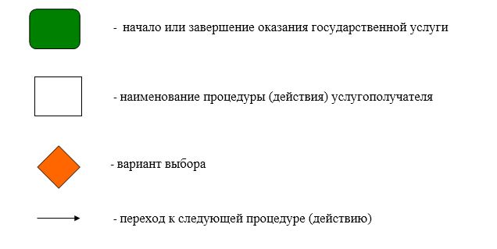

Приложение 3
к постановлению акимата
города Астаны
от 08 августа 2016 года
№ 205-1419
Регламент государственной услуги "Заключение, регистрация и
хранение контрактов на разведку, добычу общераспространенных
полезных ископаемых"
1. Общие положения
1. Государственная услуга "Заключение, регистрация и хранение контрактов на разведку, добычу общераспространенных полезных ископаемых" (далее - государственная услуга) оказывается уполномоченным органом акимата города Астаны – Государственным учреждением "Управление природных ресурсов и регулирования природопользования города Астаны" (далее – услугодатель) в соответствии со Cтандартом государственной услуги "Заключение, регистрация и хранение контрактов на разведку, добычу общераспространенных полезных ископаемых" (далее - Стандарт), утвержденного приказом Министерства по инвестициям и развитию Республики Казахстан от 28 апреля 2015 года № 501 "Об утверждении стандартов государственных услуг в сфере геологии и пользования водными ресурсами" (зарегистрировано в государственном реестре нормативных правовых актов Республики Казахстан № 11452).
2. Форма оказания государственной услуги – бумажная.
3. Результат оказания государственной услуги – подписанный и зарегистрированный контракт на разведку, добычу общераспространенных полезных ископаемых (далее – контракт).
Форма предоставления результата оказания государственной услуги - бумажная.
2. Описание порядка действий структурных подразделений
(работников) услугодателя в процессе оказания государственной
услуги
4. Основанием для начала процедуры (действия) по оказанию государственной услуги является подача заявления с приложением перечня документов (далее – заявление) согласно пункту 9 Стандарта.
5. Содержание каждой процедуры (действия), входящей в состав процесса оказания государственной услуги, длительность его выполнения:
1) первая процедура (действие) – принятие и регистрация документов услугополучателя сотрудником канцелярии услугодателя – 15 (пятнадцать) минут;
2) вторая процедура (действие) – определение руководителя структурного подразделения услугодателя – 1 (один) час;
3) третья процедура (действие) – определение ответственного исполнителя руководителем структурного подразделения услугодателя – 1 (один) час;
4) четвертая процедура (действие) – оформление проекта контракта ответственным исполнителем услугодателя – 10 (десять) рабочих дней;
5) пятая процедура (действие) – визирование проекта контракта руководителем структурного подразделения услугодателя – 1 (один) час;
6) шестая процедура (действие) – подписание проекта контракта руководителем услугодателя – 1 (один) час;
7) седьмая процедура (действие) – оформление контракта ответственным исполнителем услугодателя и направление для выдачи услугополучателю в канцелярию услугодателя – 2 (два) рабочих дня;
8) восьмая процедура (действие) – выдача сотрудником канцелярии услугодателя контракта – 15 (пятнадцать) минут.
6. Результаты процедуры (действия) по оказанию государственной услуги, которые служат основанием для начала выполнения следующей процедуры (действия):
1) Результат первой процедуры (действия) – направление зарегистрированных документов услугополучателя на резолюцию руководителю услугодателя;
2) Результат второй процедуры (действия) – направление документов услугополучателя руководителю структурного подразделения услугодателя для определения ответственного исполнителя услугодателя;
3) Результат третьей процедуры (действия) – направление документов ответственному исполнителю услугодателя для оформления проекта контракта;
4) Результат четвертой процедуры (действия) – направление оформленного проекта контракта на визирование решения руководителю структурного подразделения услугодателя;
5) Результат пятой процедуры (действия) – направление завизированного проекта контракта руководителю услугодателя на подписание;
6) Результат шестой процедуры (действия) – направление подписанного контракта ответственному исполнителю для оформления контракта;
7) Результат седьмой процедуры (действия) – направление подготовленного подписанного контракта сотруднику канцелярии услугодателя для вылачи услугополучателю;
8) Результат восьмой процедуры (действия) – выдача услугополучателю зарегистрированного контракта.
3. Описание порядка взаимодействия структурных подразделений
(работников) услугодателя в процессе оказания государственной
услуги
7. Перечень структурных подразделений (работников) услугодателя, которые участвуют в процессе оказания государственной услуги:
1) сотрудник канцелярии услугодателя;
2) руководитель услугодателя;
3) руководитель отдела услугодателя;
4) ответственный исполнитель услугодателя.
8. Описание последовательности процедур (действий) между структурными подразделениями (работниками) услугодателя с указанием длительности каждой процедуры (действия):
1) принятие документов услугополучателя указанных в пункте 9 Стандарта (нарочно или посредством почтовой связи), подтверждением принятия заявления в бумажном виде является отметка на его копии о регистрации в канцелярии услугодателя с указанием даты и времени приема пакета документов, регистрация сотрудником канцелярии услугодателя, направление руководителю услугодателя – 15 (пятнадцать) минут;
2) документы с резолюцией руководителя услугодателя направляются в ответственное структурное подразделение услугодателя – 1 (один) час;
3) руководитель структурного подразделения услугодателя определяет ответственного исполнителя для рассмотрения принятых документов услугополучателя – 1 (один) час;
4) ответственный исполнитель услугодателя оформляет проект контракта – 10 (десять) рабочих дней;
5) проект контракта визируется руководителем структурного подразделения услугодателя – 1 (один) час;
6) проект контракта подписывается руководителем услугодателя – 1 (один) час;
7) ответственный исполнитель услугодателя оформляет контракт и направляет для выдачи услугополучателю в канцелярию услугодателя – 2 (два) рабочих дня;
8) сотрудник канцелярии услугодателя выдает контракт услугополучателю – 15 (пятнадцать) минут.
Описание последовательности процедур (действий) между структурными подразделениями (работниками) услугодателя с указанием длительности каждой процедуры (действия) сопровождается блок-схемой согласно приложению 1 к настоящему Регламенту.
9. Подробное описание последовательности процедур (действий), взаимодействий структурных подразделений (работников) услугодателя в процессе оказания государственной услуги отражается в справочнике бизнес-процессов оказания государственной услуги согласно приложению 2 к настоящему Регламенту.
Справочник бизнес-процессов оказания государственной услуги размещается на интернет - ресурсе услугодателя.
Приложение 1
к Регламенту государственной услуги
"Заключение, регистрация и хранение
контрактов на разведку,
добычу общераспространенных
полезных ископаемых"
Блок-схема описания последовательности процедур (действий),
между структурными подразделениями (работниками) услугодателя
с указанием длительности каждой процедуры (действия)
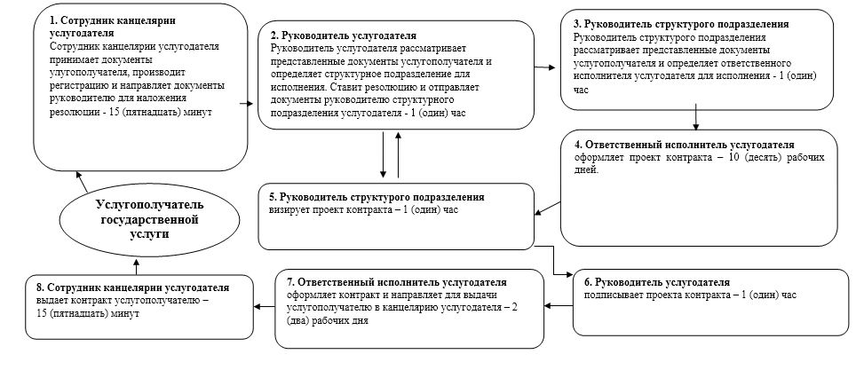

Приложение 2
к регламенту государственной услуги
"Заключение, регистрация и
хранение контрактов на разведку,
добычу общераспространенных
полезных ископаемых"
Справочник бизнес-процессов оказания государственной услуги
"Заключение, регистрация и хранение контрактов на
разведку, добычу общераспространенных полезных ископаемых"
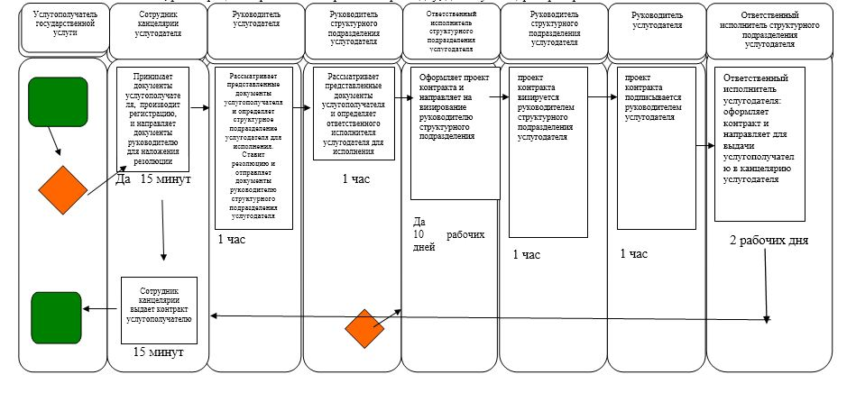

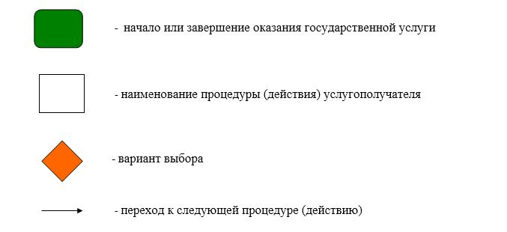

Приложение 4
к постановлению акимата
города Астаны
от 8 августа 2016 года
№ 205-1419
Регламент государственной услуги "Регистрация сервитутов на
участки недр, предоставленных для проведения разведки и добычи
общераспространенных полезных ископаемых, строительства и (или)
подземных сооружений, не связанных с разведкой или добычей"
1. Общие положения
1. Государственная услуга "Регистрация сервитутов на участки недр, предоставленных для проведения разведки и добычи общераспространенных полезных ископаемых, строительства и (или) подземных сооружений, не связанных с разведкой или добычей" (далее –государственная услуга) оказывается уполномоченным органом акимата города Астаны – Государственным учреждением "Управление природных ресурсов и регулирования природопользования города Астаны" (далее – услугодатель) в соответствии со Стандартом государственной услуги "Регистрация сервитутов на участки недр, предоставленных для проведения разведки и добычи общераспространенных полезных ископаемых, строительства и (или) подземных сооружений, не связанных с разведкой или добычей, в случаях, предусмотренных Законом Республики Казахстан "О недрах и недропользовании" (далее - Стандарт), утвержденного приказом Министерства по инвестициям и развитию Республики Казахстан от 28 апреля 2015 года № 501 "Об утверждении стандартов государственных услуг в сфере геологии и пользования водными ресурсами" (зарегистрировано в государственном реестре нормативных правовых актов Республики Казахстан № 11452).
2. Форма оказания государственной услуги – бумажная.
3. Результатом оказания государственной услуги является письмо - уведомление о регистрации сервитутов на участки недр, предоставленных для проведения разведки и добычи общераспространенных полезных ископаемых, строительства и (или) подземных сооружений, не связанных с разведкой или добычей, в случаях, предусмотренных Законом Республики Казахстан "О недрах и недропользовании" (далее - письмо - уведомление).
Форма предоставления результата оказания государственной услуги: бумажная.
2. Описание порядка действий структурных подразделений
(работников) услугодателя в процессе оказания государственной
услуги
4. Основанием для начала процедуры (действия) по оказанию государственной услуги является подача заявления с приложением перечня документов (далее – заявление) согласно пункту 9 Стандарта.
5. Содержание каждой процедуры (действия), входящей в состав процесса оказания государственной услуги, длительность его выполнения:
1) первая процедура (действие) – принятие и регистрация документов услугополучателя сотрудником канцелярии услугодателя – 15 (пятнадцать) минут;
2) вторая процедура (действие) – определение руководителя структурного подразделения услугодателя – 1 (один) час;
3) третья процедура (действие) – определение ответственного исполнителя руководителем структурного подразделения услугодателя – 1 (один) час;
4) четвертая процедура (действие) – оформление проекта письма-уведомления ответственным исполнителем услугодателя – 13 (тринадцать) календарных дней;
5) пятая процедура (действие) – визирование проекта письма-уведомления руководителем структурного подразделения услугодателя – 1 (один) час;
6) шестая процедура (действие) – подписание письма-уведомления руководителем услугодателя – 1 (один) час;
7) седьмая процедура (действие) – направление письма-уведомления ответственным исполнителем услугодателя для выдачи услугополучателю в канцелярию услугодателя – 1 (один) час;
8) восьмая процедура (действие) – выдача сотрудником канцелярии услугодателя письма-уведомления услугополучателю – 15 (пятнадцать) минут.
6. Результаты процедуры (действия) по оказанию государственной услуги, которые служат основанием для начала выполнения следующей процедуры (действия):
1) Результат первой процедуры (действия) – направление зарегистрированных документов услугополучателя на резолюцию руководителю услугодателя;
2) Результат второй процедуры (действия) – направление документов услугополучателя руководителю структурного подразделения услугодателя для определения ответственного исполнителя услугодателя;
3) Результат третьей процедуры (действия) – направление документов ответственному исполнителю услугодателя для оформления проекта письма -уведомления;
4) Результат четвертой процедуры (действия) – направление оформленного проекта письма-уведомления на визирование руководителю структурного подразделения услугодателя;
5) Результат пятой процедуры (действия) – направление завизированного проекта письма-уведомления руководителю услугодателя на подписание;
6) Результат шестой процедуры (действия) – направление подписанного письма-уведомления ответственному исполнителю для подготовки на регистрацию;
7) Результат седьмой процедуры (действия) – направление подготовленного письма-уведомления сотруднику канцелярии для регистрации;
8) Результат восьмой процедуры (действия) – выдача услугополучателю зарегистрированного письма-уведомления.
3. Описание порядка взаимодействия структурных подразделений
(работников) услугодателя в процессе оказания государственной
услуги
7. Перечень структурных подразделений (работников) услугодателя, которые участвуют в процессе оказания государственной услуги:
1) сотрудник канцелярии услугодателя;
2) руководитель услугодателя;
3) руководитель отдела услугодателя;
4) ответственный исполнитель услугодателя.
8. Описание последовательности процедур (действий) между структурными подразделениями (работниками) услугодателя с указанием длительности каждой процедуры (действия):
1) принятие документов услугополучателя указанных в пункте 9 Стандарта (нарочно или посредством почтовой связи), подтверждением принятия заявления в бумажном виде является отметка на его копии о регистрации в канцелярии услугодателя с указанием даты и времени приема пакета документов, регистрация сотрудником канцелярии услугодателя, направление руководителю услугодателя – 15 (пятнадцать) минут;
2) документы с резолюцией руководителя услугодателя направляются в ответственное структурное подразделение услугодателя – 1 (один) час;
3) руководитель структурного подразделения услугодателя определяет ответственного исполнителя для рассмотрения принятых документов услугополучателя – 1 (один) час;
4) ответственный исполнитель услугодателя оформляет проект письма-уведомления – 13 (тринадцать) календарных дней.
5) проект письма-уведомления визируется руководителем структурного подразделения услугодателя – 1 (один) час.
6) письмо-уведомление подписывается руководителем услугодателя – 1 (один) час;
7) ответственный исполнитель услугодателя направляет письмо-уведомление для выдачи услугополучателю в канцелярию услугодателя – 1 (один) час;
8) сотрудник канцелярии услугодателя выдает письмо-уведомление услугополучателю – 15 (пятнадцать) минут.
Описание последовательности процедур (действий) между структурными подразделениями (работниками) услугодателя с указанием длительности каждой процедуры (действия) сопровождается блок-схемой согласно приложению 1 к настоящему Регламенту.
9. Подробное описание последовательности процедур (действий), взаимодействий структурных подразделений (работников) услугодателя в процессе оказания государственной услуги отражается в справочнике бизнес-процессов оказания государственной услуги согласно приложению 2 к настоящему Регламенту.
Справочник бизнес-процессов оказания государственной услуги размещается на интернет - ресурсе услугодателя.
Приложение 1
к Регламенту государственной услуги
"Регистрация сервитутов на участки
недр, предоставленных для
проведения разведки и добычи
общераспространенных полезных
ископаемых, строительства и (или)
подземных сооружений,
не связанных с разведкой или добычей"
Блок-схема описания последовательности процедур (действий),
между структурными подразделениями (работниками) услугодателя с
указанием длительности каждой процедуры (действия)
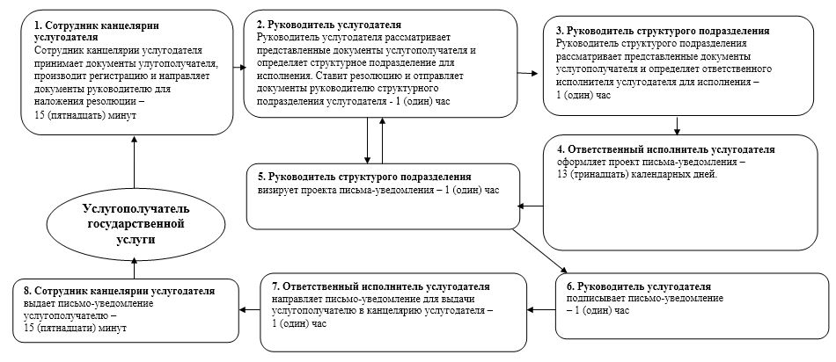

Приложение 2
к регламенту государственной услуги
"Регистрация сервитутов на
участки недр, предоставленных
для проведения разведки и добычи
общераспространенных полезных
ископаемых, строительства и
(или) подземных сооружений,
не связанных с разведкой или добычей"
Справочник бизнес-процессов оказания государственной услуги
"Регистрация сервитутов на участки недр, предоставленных
для проведения разведки и добычи общераспространенных
полезных ископаемых, строительства и (или) подземных
сооружений, не связанных с разведкой или добычей"
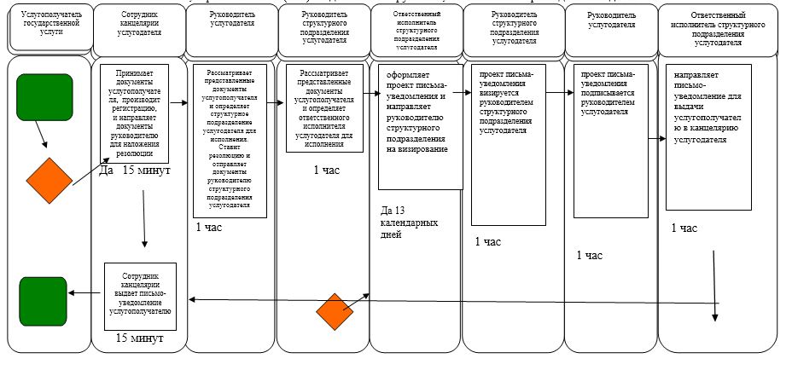

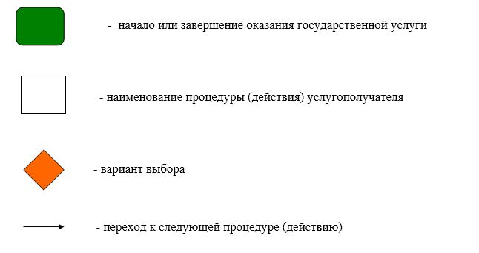

Приложение 5
к постановлению акимата
города Астаны
от 08 августа 2016 года
№ 205-1419
Регламент государственной услуги "Заключение, регистрация и
хранение контрактов на строительство и (или) эксплуатацию
подземных сооружений, не связанных с разведкой или добычей"
1. Общие положения
1. Государственная услуга "Заключение, регистрация и хранение контрактов на строительство и (или) эксплуатацию подземных сооружений, не связанных с разведкой или добычей" (далее – государственная услуга) оказывается уполномоченным органом акимата города Астаны – Государственным учреждением "Управление природных ресурсов и регулирования природопользования города Астаны" (далее – услугодатель) на основании стандарта государственной услуги "Заключение, регистрация и хранение контрактов на строительство и (или) эксплуатацию подземных сооружений, не связанных с разведкой или добычей" (далее – Стандарт), утвержденного приказом Министра по инвестициям и развитию Республики Казахстан от 28 апреля 2015 года № 501, "Об утверждении стандартов государственных услуг в сфере геологии и пользования водными ресурсами" (зарегистрировано в государственном реестре нормативных правовых актов Республики Казахстан № 11452).
2. Форма оказания государственной услуги – бумажная.
3. Результат оказания государственной услуги – контракт на строительство и (или) эксплуатацию подземных сооружений, не связанных с разведкой или добычей (далее – контракт); акт государственной регистрации контракта на предоставление права недропользования в Республике Казахстан на строительство и (или) эксплуатацию подземных сооружений, не связанных с разведкой или добычей (далее – акт), по форме согласно приложению к Стандарту.
Форма предоставления результата оказания государственной услуги: бумажная.
2. Описание порядка действий структурных подразделений
(работников) услугодателя в процессе оказания государственной
услуги
4. Основанием для начала процедуры (действия) по оказанию государственной услуги является подача заявления с приложением перечня документов (далее – заявление) согласно пункту 9 Стандарта.
5. Содержание каждой процедуры (действия), входящей в состав процесса оказания государственной услуги, длительность его выполнения:
1) первая процедура (действие) – принятие и регистрация документов услугополучателя сотрудником канцелярии услугодателя – 10 (десять) минут;
2) вторая процедура (действие) – определение руководителя структурного подразделения услугодателя – 1 (один) час;
3) третья процедура (действие) – определение ответственного исполнителя руководителем структурного подразделения услугодателя – 1 (один) час;
4) четвертая процедура (действие) – оформление проекта контракта и проекта акта ответственным исполнителем услугодателя – 8 (восемь) рабочих дней;
5) пятая процедура (действие) – визирование проекта контракта и проекта акта руководителем структурного подразделения услугодателя – 1 (один) час;
6) шестая процедура (действие) – подписание контракта и визирование акта государтсвенной регистрации руководителем услугодателя – 1 (один) час;
7) седьмая процедура (действие) – заверение ответственным исполнителем услугодателя контракта печатью, регистрация его в журнале и направление для подписания акта акимом города Астаны – 1 (один) час;
8) восьмая процедура (действие) – подписание акимом города Астаны акта и передача ответственному исполнителю услугодателя для регистрации акта – 5 (пять) рабочих дней;
9) девятая процедура (действие) – ответственный исполнитель услугодателя регистрирует акт и передает контракт и акт в канцелярию для выдачи результата оказания государтсвенной услуги – 1 (один) час;
10) десятая процедура (действие) – выдача сотрудником канцелярии услугодателя контракта и акта услугополучателю – 10 (десять) минут.
6. Результаты процедуры (действия) по оказанию государственной услуги, которые служат основанием для начала выполнения следующей процедуры (действия):
1) Результат первой процедуры (действия) – направление зарегистрированных документов услугополучателя на резолюцию руководителю услугодателя;
2) Результат второй процедуры (действия) – направление документов услугополучателя руководителю структурного подразделения услугодателя для определения ответственного исполнителя услугодателя;
3) Результат третьей процедуры (действия) – направление документов ответственному исполнителю услугодателя для оформления проекта контракта и проекта акта;
4) Результат четвертой процедуры (действия) – направление оформленного проекта контракта и проекта акта на визирование руководителю структурного подразделения услугодателя;
5) Результат пятой процедуры (действия) – направление завизированного проекта контракта на подписание и проекта акта на визирование руководителю услугодателя;
6) Результат шестой процедуры (действия) – направление подписанного контракта и завизированного проекта акта ответственному исполнителю для заверения контракта печатью и регистрации его в журнале, и для направления завизированного акта на подписание акиму города Астаны;
7) Результат седьмой процедуры (действия) – направление завизированного акта на подписание акиму города Астаны, и направление зарегистрированного, заверенного контракта печатью в канцелярию для выдачи услугополучателю;
8) Результат восьмой процедуры (действия) – направление подписанного акта акимом города Астаны ответственному исполнителю для регистрации;
9) Результат девятой процедуры (действия) – направление зарегистрированного акта и контракт в канцелярию услугодателя для выдачи;
10) Результат десятой процедуры (действия) – выдача услугополучателю контракта и акта.
3. Описание порядка взаимодействия структурных подразделений
(работников) услугодателя в процессе оказания государственной
услуги
7. Перечень структурных подразделений (работников) услугодателя, которые участвуют в процессе оказания государственной услуги:
1) сотрудник канцелярии услугодателя;
2) руководитель услугодателя;
3) руководитель отдела услугодателя;
4) ответственный исполнитель услугодателя.
8. Описание последовательности процедур (действий) между структурными подразделениями (работниками) услугодателя с указанием длительности каждой процедуры (действия):
1) принятие документов услугополучателя указанных в пункте 9 Стандарта (нарочно или посредством почтовой связи), подтверждением принятия заявления в бумажном виде является отметка на его копии о регистрации в канцелярии услугодателя с указанием даты и времени приема пакета документов, регистрация сотрудником канцелярии услугодателя, направление руководителю услугодателя – 10 (десять) минут;
2) документы с резолюцией руководителя услугодателя направляются в ответственное структурное подразделение услугодателя – 1 (один) час;
3) руководитель структурного подразделения услугодателя определяет ответственного исполнителя для рассмотрения принятых документов услугополучателя – 1 (один) час;
4) ответственный исполнитель услугодателя оформляет проект контракта и проект акта – 8 (восемь) рабочих дней.
5) проект контракта и проект акта визируется руководителем структурного подразделения услугодателя – 1 (один) час;
6) проект контракта подписывается и проект акта визируется руководителем услугодателя – 1 (один) час;
7) ответственный исполнитель услугодателя заверяет контракт печатью, регистрирует его в журнале, направляет акт акиму города Астаны на подписание – 1 (один) час;
8) аким города Астаны подписывает акт и передает ответственному исполнителю на регистрацию – 5 (пять) рабочих дней;
9) ответственный исполнитель услугодателя регистрирует акт и передает контракт и акт в канцелярию для выдачи – 1 (один) час;
10) сотрудник канцелярии услугодателя выдает контракт и акт услугополучателю – 10 (десять) минут.
Описание последовательности процедур (действий) между структурными подразделениями (работниками) услугодателя с указанием длительности каждой процедуры (действия) сопровождается блок-схемой согласно приложению 1 к настоящему Регламенту.
9. Подробное описание последовательности процедур (действий), взаимодействий структурных подразделений (работников) услугодателя в процессе оказания государственной услуги отражается в справочнике бизнес-процессов оказания государственной услуги согласно приложению 2 к настоящему Регламенту.
Справочник бизнес-процессов оказания государственной услуги размещается на интернет - ресурсе услугодателя.
Приложение 1
к Регламенту государственной услуги
"Заключение, регистрация и хранение
контрактов на строительство и (или)
эксплуатацию подземных сооружений,
не связанных с разведкой или добычей"
Блок-схема описания последовательности процедур (действий),
между структурными подразделениями (работниками)
услугодателя с указанием длительности каждой процедуры
(действия)
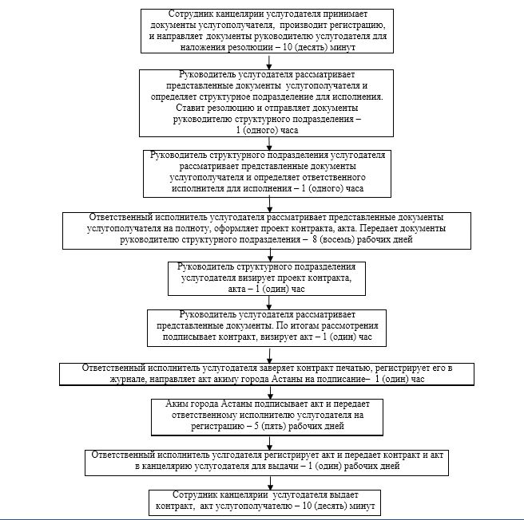

Приложение 2
к Регламенту государственной услуги
"Заключение, регистрация и хранение
контрактов на строительство и (или)
эксплуатацию подземных сооружений,
не связанных с разведкой или добычей"
Справочник бизнес-процессов оказания государственной услуги
"Заключение, регистрация и хранение контрактов на
строительство и (или) эксплуатацию подземных сооружений, не
связанных с разведкой или добычей"
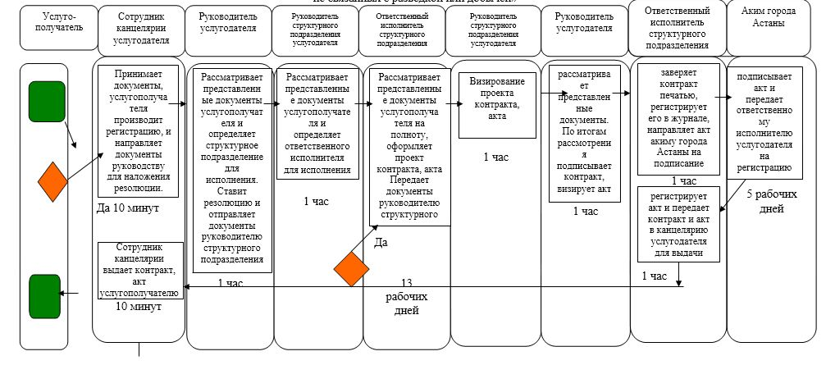

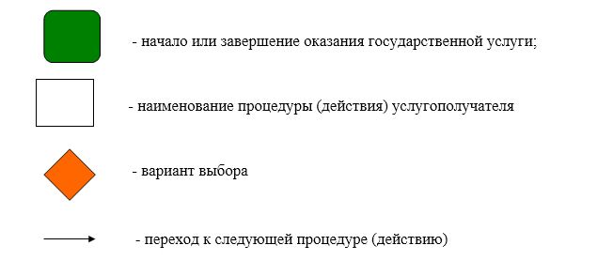

© 2012. РГП на ПХВ «Институт законодательства и правовой информации Республики Казахстан» Министерства юстиции Республики Казахстан

